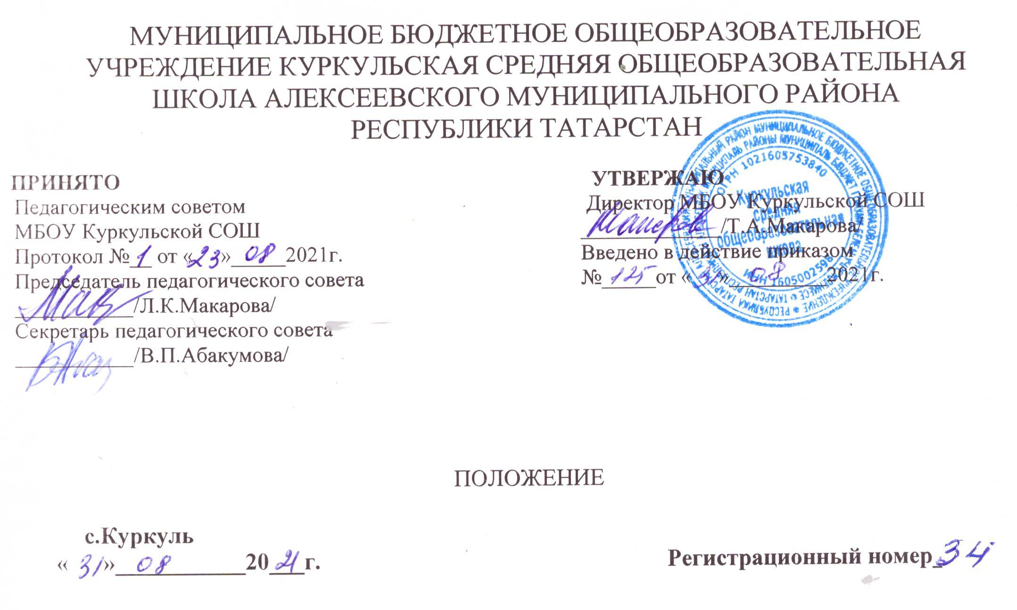

О порядке освоения обучающимися наряду с учебными предметами, курсами, дисциплинами (модулями) по осваиваемой основной общеобразовательной программе любых других учебных предметов, курсов, дисциплин (модулей)

1.Общие положения
  - Положение о порядке освоения обучающимися наряду с учебными предметами, курсами, дисциплинами (модулями) по осваиваемой основной общеобразовательной программе любых других учебных предметов, курсов, дисциплин (модулей) (далее – Положение) разработано в соответствии с пунктом 6 части 1 статьи 34 Федерального закона от 29.12.2012 № 273-ФЗ «Об образовании в Российской Федерации».
  - Целью разработки Положения является создание условий для реализации права обучающихся на освоение учебных предметов, курсов, дисциплин (модулей) за рамками основной общеобразовательной программы.
  - Настоящее Положение регламентирует деятельность по реализации этого права должностных лиц муниципального общеобразовательного учреждения Куркульской средней школой Алексеевского муниципального района Республики Татарстан (далее – Школа), обучающихся и их родителей (законных представителей).

Порядок освоения других учебных предметов, курсов, дисциплин (модулей).
  - Обучающиеся Школы, осваивающие основные общеобразовательные программы, вправе осваивать учебные предметы, курсы, дисциплины (модули), дополнительные общеобразовательные программы (в том числе реализуемые в рамках платных образовательных услуг) в Школе и (или) других организациях, осуществляющих образовательную деятельность.
  - При освоении обучающимися наряду с учебными предметами, курсами (модулями) по осваиваемой образовательной программе любых других учебных предметов, курсов, дисциплин (модулей) основная общеобразовательная программа должна осваиваться такими обучающимися в полном объеме.
  - Занятия по другим учебным предметам, курсам, дисциплинам (модулям) проводятся в

классе, группе или индивидуально.
  - Условиями приема для освоения наряду с учебными предметами, курсами (модулями) по осваиваемой образовательной программе любых других учебных предметов, курсов, дисциплин (модулей), дополнительных общеобразовательных программ (в том числе реализуемых в рамках платных образовательных услуг) в Школе, а также в других организациях, осуществляющих образовательную деятельность, являются:
    - возможность освоения других учебных предметов, курсов, дисциплин (модулей), дополнительных общеобразовательных программ (в том числе реализуемых в рамках платных образовательных услуг) без ущерба для освоения основной общеобразовательной программы в Школе;
    - соблюдение гигиенических требований к максимальной величине недельной образовательной нагрузки обучающегося.
  - Основанием для зачисления обучающегося на обучение по другим учебным предметам, курсам, дисциплинам (модулям), дополнительным образовательным программам (в том числе реализуемых в рамках платных образовательных услуг) в Школе являются:
    - Заявление родителей (законных представителей) несовершеннолетнего обучающегося;
    - приказ директора Школы.
  - В случае приема на обучение по другим учебным предметам, курсам, дисциплинам (модулям), дополнительным образовательным программам, реализуемым в рамках платных образовательных услуг, изданию приказа предшествует заключение договора об оказании платных образовательных услуг или заключение дополнительного соглашения к уже существующему договору об оказании платных образовательных услуг.
  - Прием заявлений и зачисление производится, как правило, до начала учебного года.
  - Текущий контроль успеваемости, промежуточная и итоговая аттестация обучающихся, осваивающих другие учебные предметы, курсы, дисциплины (модули), производятся в общем порядке.
  - Порядок приема на обучение по другим учебным предметам, курсам, дисциплинам (модулям), дополнительным образовательным программам в других организациях, осуществляющих образовательную деятельность, устанавливается нормативными актами этих организаций.

Заключительные положения
  - Данное Положение, а также изменения и дополнения к нему принимаются на заседании Педагогического совета путём открытого голосования большинством голосов.
  - Срок действия Положения не ограничен.

Дата и исходящий номер документа | МБОУ Куркульской СОШ
 | Директору Макаровой Т.А.

ВЫПИСКА ИЗ РЕШЕНИЯ

Совета родителей

- мотивированном мнении по вопросу принятия локального нормативного акта

(наименование проекта локального нормативного акта)

Совет родителей рассмотрел полномочным составом

обращение директора № ____ от « ___ » _________________ 20 ___ г. по проекту
_____________________________________________________________________
(наименование проекта локального нормативного акта)

обоснование к нему и документы, подтверждающие необходимость и законность принятия нормативного акта директора.

На заседании «___» _____________20 ___ г | Совета родителей
.

на основании статей Гражданского кодекса РФ (ст. 328; ст. 424; п. 1, 3 ст. 450; п. 1 ст. 452; п. 3 ст. 716; п. 1 ст. 779; п. 1, 2 ст. 782; ст. 783 и др.); Закона Российской Федерации от 07.02.1992 г. № 2300-I «О защите прав потребителей» (ст. 39 и др.); Закона Российской Федерации от 29.12.2012 г.

- 273-ФЗ «Об образовании в Российской Федерации» проверено соблюдение МБОУ «Куркульская средняя общеобразовательная школа Алексеевского муниципального района Республики Татарстан» норм, предусмотренных данными нормативными правовыми актами при подготовке проекта

и

(наименование проекта локального нормативного акта)

утверждено следующее мотивированное мнение:

МОТИВИРОВАННОЕ МНЕНИЕ

Совета родителей

по проекту

(наименование проекта локального нормативного акта) Представленный директором проект

(наименование проекта локального нормативного акта)

- приложенные к нему документы, подтверждающие (не подтверждающие) правомерность его принятия.

Проект соответствует (не соответствует) требованиям, установленными
______________________________________________________________________________

___________ пунктам (статьям) ___________________, не ухудшает (ухудшает) положение обучающихся.

Иные замечания и дополнения к проекту по содержанию, срокам введения, предлагаемых изменениях и т. д.

________________________________________________________________________________

На основании изложенного Совет родителей считает возможным (невозможным) принятие
______________________________________________________________________________

(наименование проекта локального нормативного акта)

Примечание: если возможность принятия локального нормативного акта связана с необходимостью изменения его редакции, то мотивированное мнение может содержать измененную редакцию проекта, утвержденную Советом родителей.

Председатель
Совета родителей
______________________________________________________________________________

(подпись) (Ф. И. О.)

Мотивированное мнение Совета родителей от «___» _________ 20 ___ г.

Получил (а)

(Ф. И. О. представителя директора)

« ___ » ___________________ 20 ___ г.

ПРОТОКОЛ РАЗНОГЛАСИЙ
- проекту локального нормативного акта
________________________________________________________________________________

(указать наименование локального нормативного акта)

МБОУ «Куркульская СОШ» в лице директора Макаровой Т.А., действующего на основании Устава и Совет родителей в лице председателя __________________________________, действующей на основании положения о Совете родителей, «_____» __________20___г. составили настоящий протокол разногласий к проекту локального нормативного акта

______________________________________________________________________________
(наименование локального нормативного акта).
Разногласия по тексту проекта локального нормативного акта

(наименование локального нормативного акта)
заключаются в следующем:

РЕДАКЦИЯ МБОУ Куркульской СОШ | РЕДАКЦИЯ Совета родителей

Директор МБОУ Председатель Совета
Куркульская СОШ родителей

__________ Т,А,Макарова ___________ ________________________
«___»_____________20___г. «___»__________20___г.

Дата и исходящий номер документа | МБОУ Куркульская СОШ
 | Директору Макаровой Т.А..

ВЫПИСКА ИЗ РЕШЕНИЯ

Профсоюзного комитета

- мотивированном мнении по вопросу принятия локального нормативного акта

(наименование проекта локального нормативного акта)

Профсоюзный комитет рассмотрел полномочным составом

обращение директора № ____ от « ___ » _________________ 20 ___ г. по проекту
_______________________________________________________________________________
(наименование проекта локального нормативного акта)

обоснование к нему и документы, подтверждающие необходимость и законность принятия нормативного акта директора.

На заседании «___» _____________20 ___ г. | Профсоюзный комитет

на основании статей Гражданского кодекса РФ (ст. 328; ст. 424; п. 1, 3 ст. 450; п. 1 ст. 452; п. 3 ст. 716; п. 1 ст. 779; п. 1, 2 ст. 782; ст. 783 и др.); Закона Российской Федерации от 07.02.1992 г. № 2300-I «О защите прав потребителей» (ст. 39 и др.); Закона Российской Федерации от 29.12.2012 г.

- 273-ФЗ «Об образовании в Российской Федерации» проверено соблюдение МБОУ «Куркульская средняя общеобразовательная школа Алексеевского муниципального района Республики Татарстан» норм, предусмотренных данными нормативными правовыми актами при подготовке проекта

и

(наименование проекта локального нормативного акта)

утверждено следующее мотивированное мнение:

МОТИВИРОВАННОЕ МНЕНИЕ

Профсоюзный комитет

по проекту

(наименование проекта локального нормативного акта) Представленный директором проект

(наименование проекта локального нормативного акта)

- приложенные к нему документы, подтверждающие (не подтверждающие) правомерность его принятия.

Проект соответствует (не соответствует) требованиям, установленными
______________________________________________________________________________

___________ пунктам (статьям) __________________________________________________

Иные замечания и дополнения к проекту по содержанию, срокам введения, предлагаемых изменениях и т. д.

___________________________________________________________

На основании изложенного Профсоюзный комитет

считает возможным

(невозможным) принятие

(наименование проекта
локального нормативного акта)

Примечание: если возможность принятия локального нормативного акта связана с необходимостью изменения его редакции, то мотивированное мнение может содержать измененную редакцию проекта, утвержденную Профсоюзным комитетом.

Председатель

Профсоюзный комитет

(подпись) (Ф. И. О.)

Мотивированное мнение Профсоюзного от «___» _________ 20 ___ г.

комитета

Получил (а)

(Ф. И. О. представителя директора)

« ___ » ___________________ 20 ___ г.

ПРОТОКОЛ РАЗНОГЛАСИЙ
- проекту локального нормативного акта
_____________________________________________________________________________

(указать наименование локального нормативного акта)

МБОУ Куркульская СОШ в лице директора Макаровой Т.А., действующего на основании Устава и
Профсоюзный комитет в лице председателя _______________________________________, действующей на основании положения о профсоюзном комитете, «____»________20___г. составили настоящий протокол разногласий к проекту локального нормативного акта

______________________________________________________________________________(наименование локального нормативного акта).
Разногласия по тексту проекта локального нормативного акта

______________________________________________________________________________(наименование локального нормативного акта)
заключаются в следующем:

РЕДАКЦИЯ МБОУ «Куркульская СОШ» | РЕДАКЦИЯ Профсоюзного комитета

Директор МБОУ Куркульская СОШ  __________ Макарова Т.А.,  «___»_____________20___г. | Председатель Профсоюзного  комитета  __________ /_______________________/  «___»_____________20___г.

